排污许可证申报

指导性文件

武汉市生态环境局

**2021** 年 **12** 月

根据《排污许可管理条例》（国令第736号）、《固定污染源排污许可分类管理名录（2019年版）》，为构建以排污许可证为核心的固定污染源监管制度体系，落实“放管服”改革和优化营商环境要求，帮助建设单位履行生态环境保护主体责任，指导排污单位做到“依法申领排污许可证，持证经营，按证排污，自证守法”，实现排污单位自主知法、懂法和守法，落实好排污许可证后相关法律法规、规章制度等环境管理的政策要求，特制定本指导性文件。

1. **使用范围**

本指南适用于武汉市内所有依照法律规定实行排污许可管理的企业事业单位和其他生产经营者（以下称排污单位）。

1. **申领条件（范围）**

根据《排污许可管理条例》要求，排污单位申请排污许可证前要取得建设项目环境影响报告书（表）批准文件或者环境影响登记表备案材料。

**（一）确定管理类别**

根据《固定污染源排污许可分类管理名录》（以下简称《名录》），确定企事业单位是否需要申领排污许可证以及管理类别（重点管理、简化管理或登记管理）。

（**二）审批部门**

排污单位需向其生产经营场所所在地的生态环境部门（以下称审批部门）申请取得排污许可证。

**（三）申领时间和条件**

**1.首次申领**

（1）现有排污单位

列入《名录》的现有排污单位需在生态环境部门规定的实施时限内申请取得排污许可证或者填报排污登记表。

（2）新建排污单位

列入《名录》的新建排污单位需在启动生产设施或者发生实际排污之前申请取得排污许可证或者填报排污登记表。

**2.许可证延续**

排污许可证有效期为5年。排污许可证有效期届满，排污单位需要继续排放污染物的，需于排污许可证有效期届满60日前向审批部门提出申请。

**3.许可证变更**

排污单位变更名称、住所、法定代表人或者主要负责人的，需自变更之日起30日内，向审批部门申请办理排污许可证变更手续。

排污单位适用的污染物排放标准、重点污染物总量控制要求发生变化，需要对排污许可证进行变更的，审批部门可以依法对排污许可证相应事项进行变更。

**4.重新申请许可证**

在排污许可证有效期内，排污单位有下列情形之一的，需重新申请取得排污许可证：

（1）新建、改建、扩建排放污染物的项目；

（2）生产经营场所、污染物排放口位置或者污染物排放方式、排放去向发生变化；

（3）污染物排放口数量或者污染物排放种类、排放量、排放浓度增加。

**三、许可证申领程序**

**（一）排污重点管理或简化管理单位**

根据《名录》，排污单位属于重点管理或简化管理的，按照下面的程序进行许可证的申请、延续、变更等程序。

**1.首次申请**

1. 排污单位登录“全国排污许可证管理信息平台 公开端”，在申报指南栏目可下载《守法承诺书》模板文件，线下填写完成后扫描上传至系统。重点管理的企业还需下载《排污许可证申领信息公开情况说明表》，信息公开完成后线下填写并扫描上传至系统。见图1。

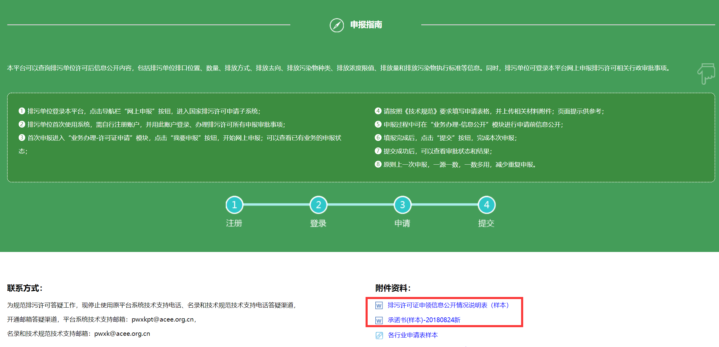

1. 点击导航栏“网上申报”按钮，进入“国家排污许可申请子系统”业务办理平台页面。

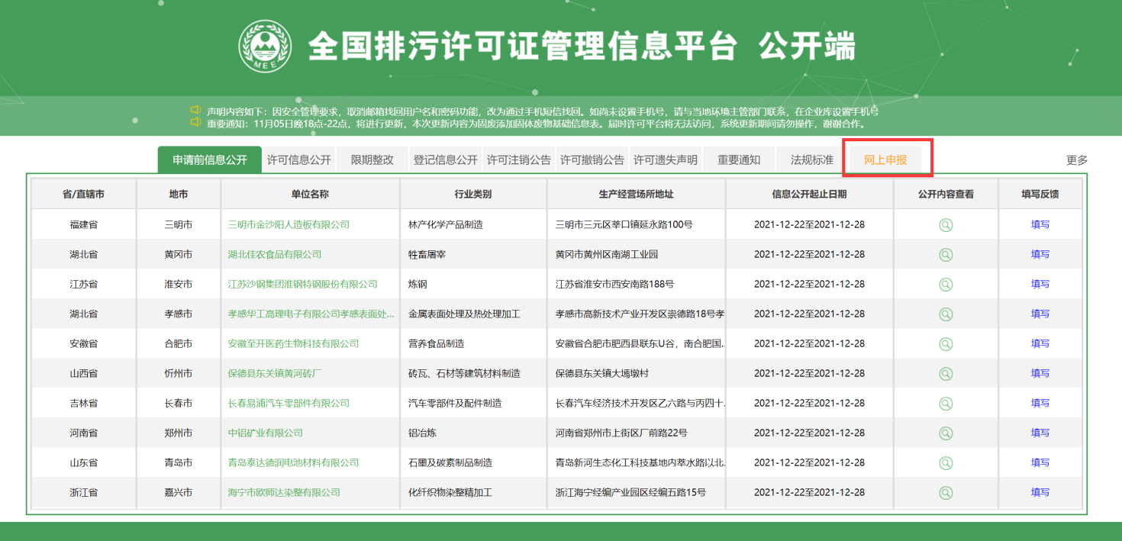

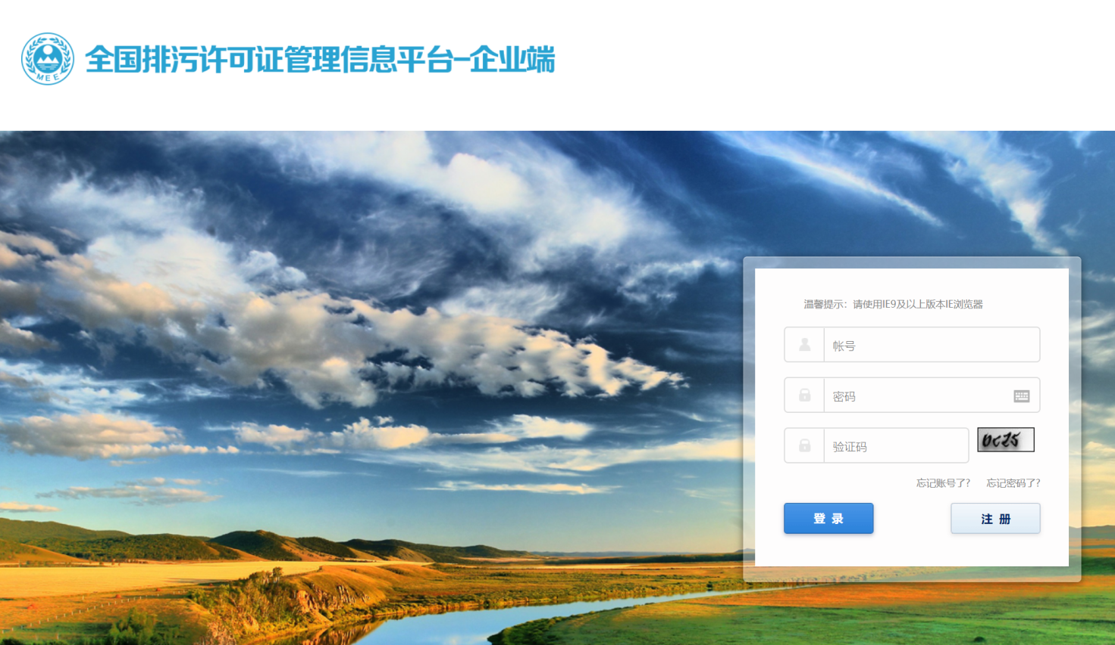

1. 首次登录的企业需注册企业信息，并用此账户登录、办理排污许可所有申报审批事项，注册后可进行相关业务的在线申请。请注意，同一法人不同地区的分公司/分厂需单独申领排污许可证，注册时“单位名称”为企业总公司/总厂名称，“注册单位名称”为本次申领许可证的企业分公司/分厂名称，若没有分公司/分厂，才可填写总公司/总厂名称。

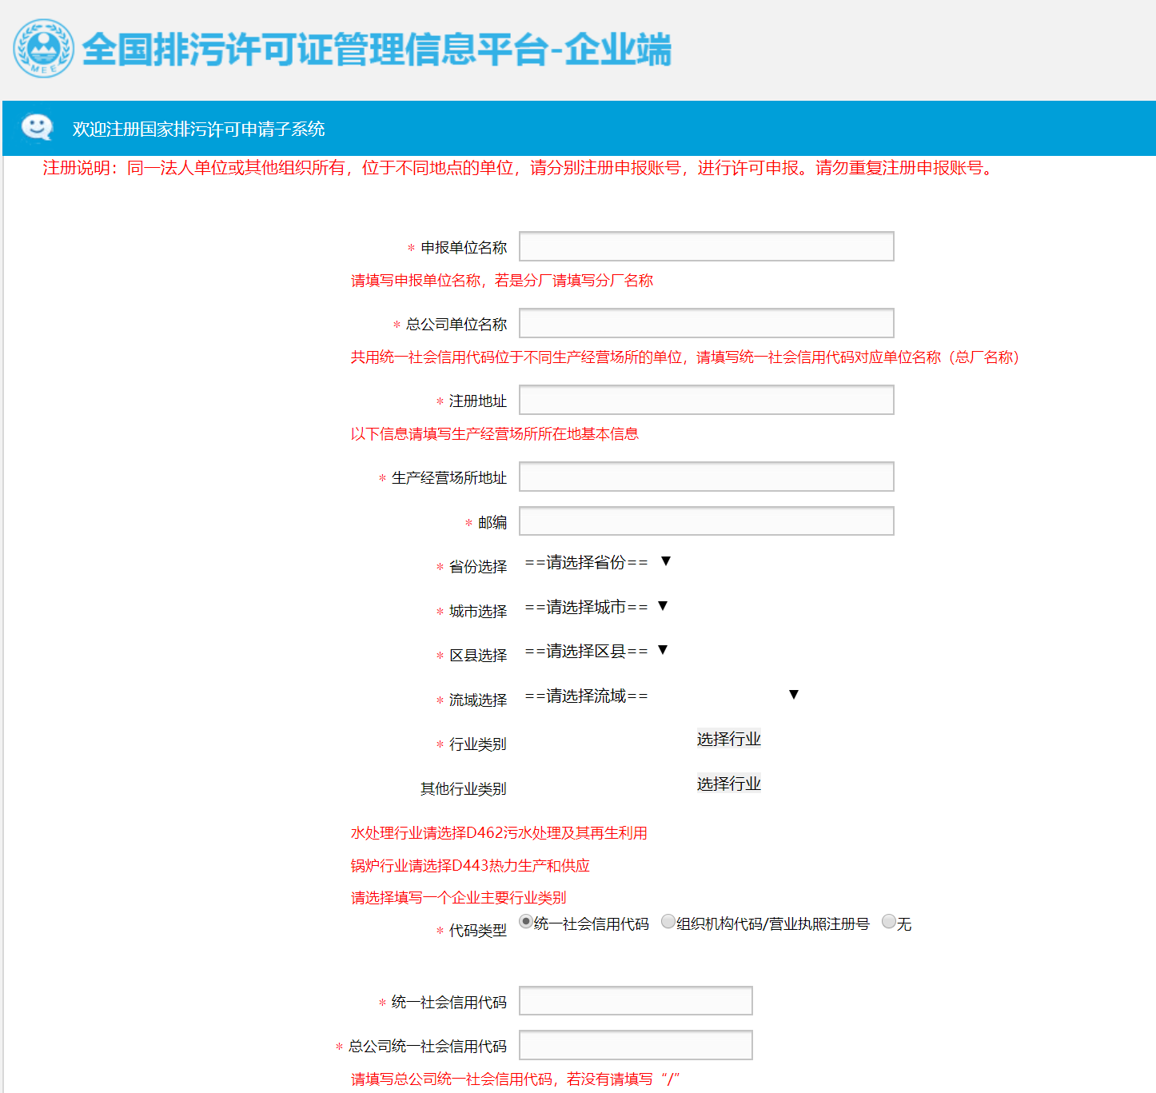

1. 注册完成后，排污单位通过账号密码登录“全国排污许可证管理信息平台 公开端”。

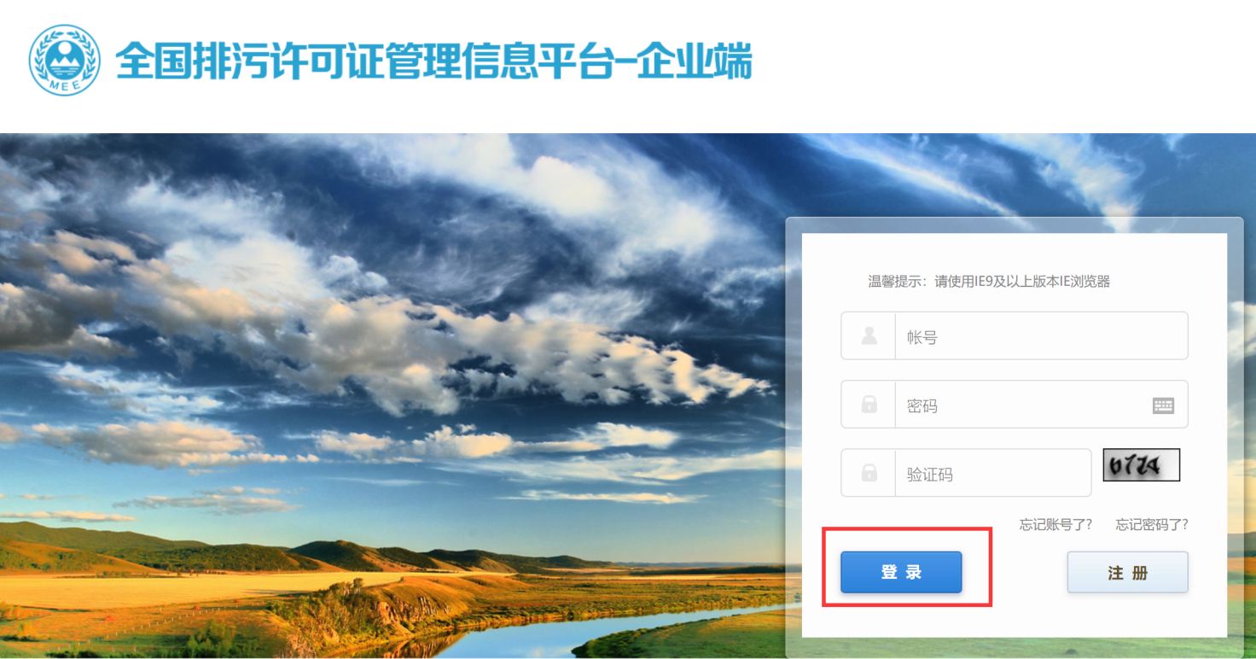

1. 首次申请排污许可证申请办理流程如下：

**第一步：排污单位点击“许可证申请”进入许可证申请页面**

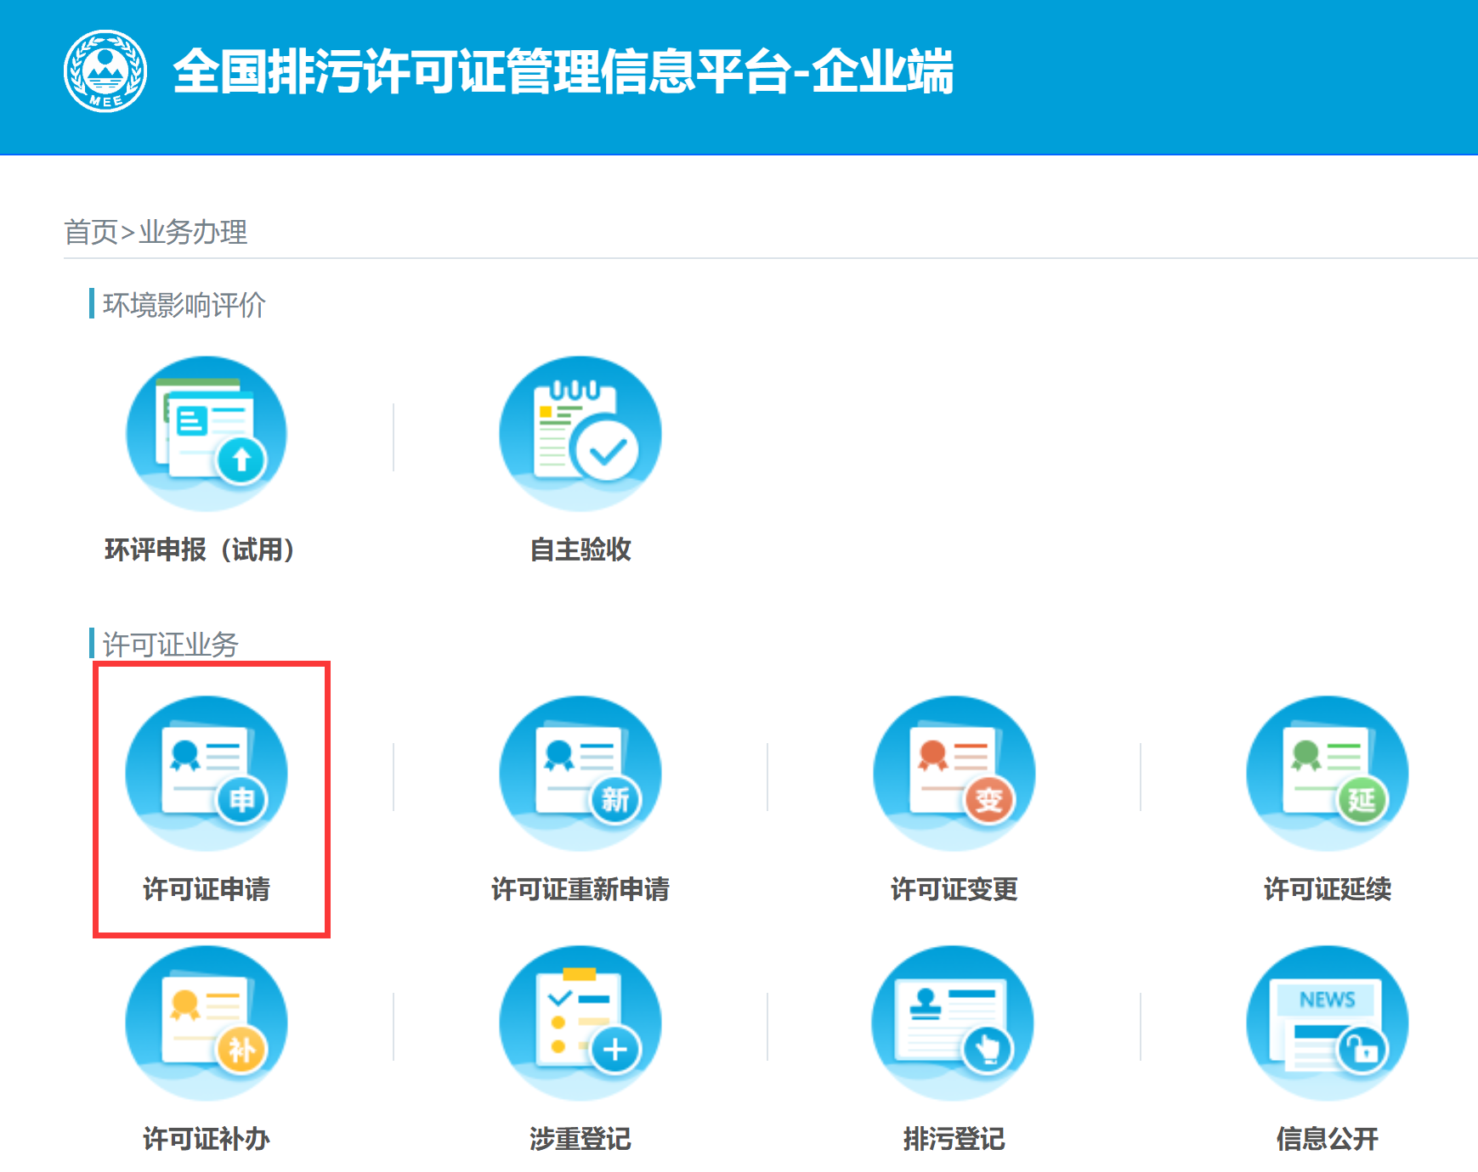

**第二步：在许可证申请页面内点击“首次申请”按钮进入申请资料填写页面**

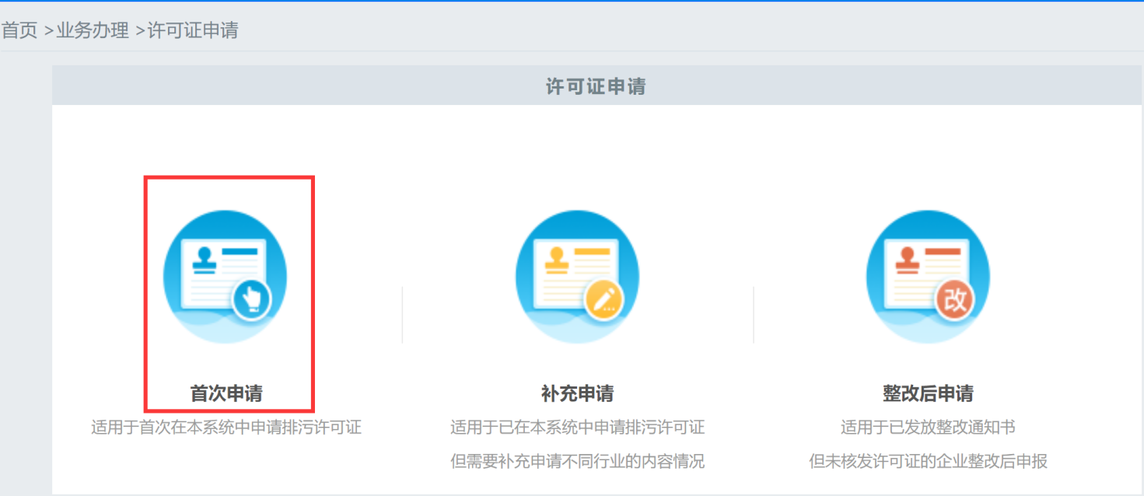

**第三步：根据填报页面左侧导航，一步一步填写许可证申请信息，一个页面填写完成后，点击页面下方的“下一步”按钮，填报下一页的内容，也可以点击“暂存”按钮，保存当前填报信息。**具体填报内容可参考《全国排污许可证管理信息平台填报指南（简化管理类/重点管理类）

► 申请填报包括17个页面的内容，分别为：排污单位基本情况；排污单位登记信息-主要产品及产能；排污单位登记信息-主要产品及产能补充；排污单位登记信息-主要燃料及原辅材料；排污单位登记信息-排污节点、污染物及污染治理设施；大气污染物排放信息-排放口；大气污染物排放信息-有组织排放信息；大气污染物排放信息-无组织排放信息；大气污染物排放信息-企业大气排放总许可量；水污染物排放信息-排放口；水污染物排放信息-申请排放信息；固体废物管理信息；环境管理要求-自行监测要求；环境管理要求-环境管理台账记录要求；补充登记信息；地方生态环境主管部门依法增加的内容；相关附件。

► 请按照页面顺序进行填报。在填写主要产品及产能，主要燃料及原辅材料，排污节点、污染物及污染治理设施相关表单内容时，系统会默认当前填报内容为企业注册时填报的行业类别下的内容（填写时可选择的下拉菜单为注册时填写行业的下拉菜单），若当前申请单位涉及多个行业，请先选择企业所在行业，再依次进行填报。

主要产品及产能信息表中，生产设施和产品都与主要工艺相对应，请分别添加主要工艺，及其对应的生产设施和产品。

► 生产设施编号、污染治理设施编号、排污口编号为企业自行编制或填写当地环保部门统一印发的编号。请注意相同的设施和排放口填写相同的编号，不同的设施和排放口填写不同的编号，一次填写一个编号，请勿将多个编号写在一个文本框内。

► 为了满足各地管理要求的差异，所有表单中都新增了其他信息列或备注信息文本框，若有对应表格中无法囊括的信息，可根据实际情况填写在其他信息列或备注信息文本框中。

**第四步：重点管理排污单位须发布许可申请前信息公开，申报过程中可在“业务办理-信息公开”模块进行申请前信息公开。**

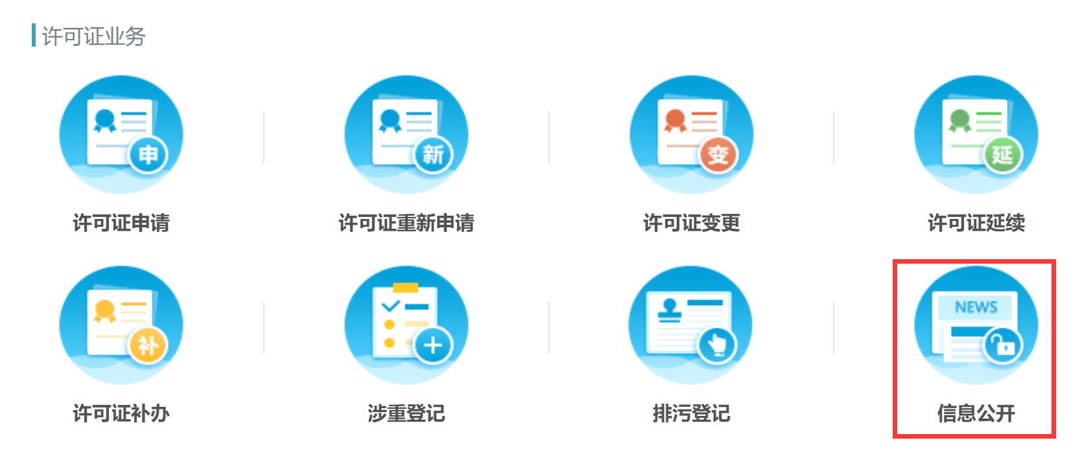

► 排污单位在提交申请前，应当将承诺书、基本信息、登记事项以及拟申请的许可事项通过全国排污许可证管理信息平台等向社会公开，公开时间不得少于五个工作日。信息公开结束后，应对收到反馈意见逐条修改回应，并填写排污许可证申请前信息公开情况说明表。纳入排污许可简化管理、以及排污登记管理的排污单位，无需进行申请前信息公开。

► 信息公开期间用户可以撤销发布内容，系统留痕保存，用户可以再次提交发布内容。

► 排污单位可以进入信息公开模块实时查看用户反馈意见。

► 许可申请前信息公开除了可在本系统发布外，也可通过电视、广播、报刊、公共网站、行政服务大厅或服务窗口等其他形式进行公开发布。

**第五步：填报完成后，点击“提交”按钮，完成本次申报。**

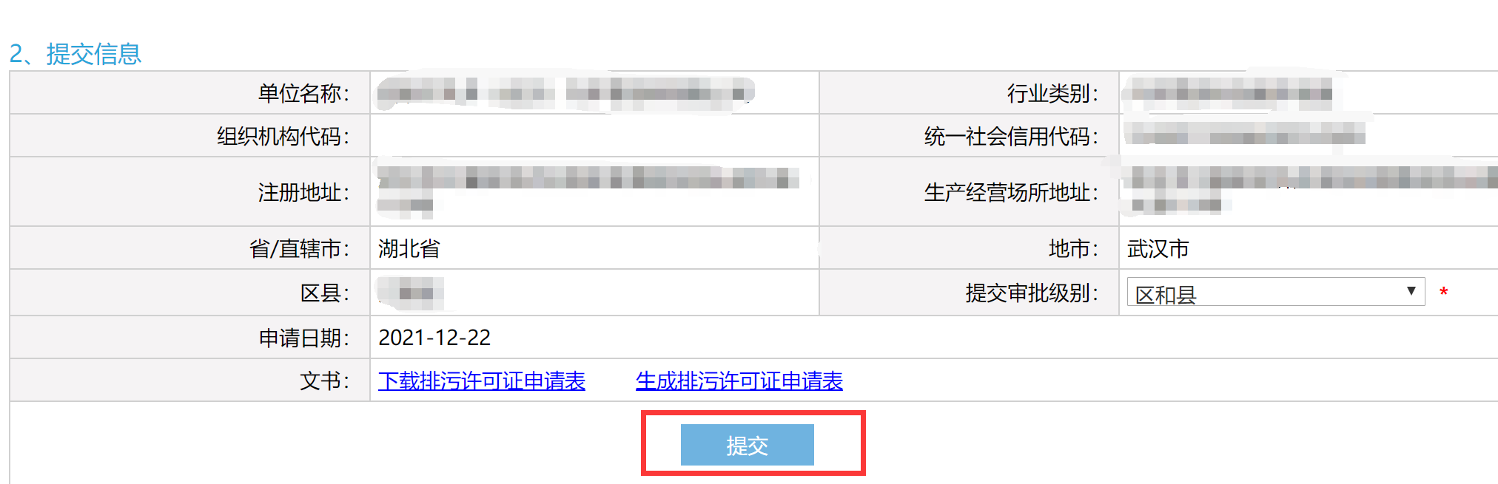

**第六步：提交成功后，可以查看审批状态和结果。**

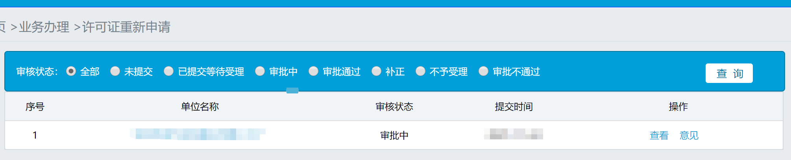

► 未提交：已填写申请，但还未提交，可点击操作列的“继续申报”按钮完成业务申报。

► 已提交等待受理：排污单位的许可证业务申请已提交成功，等待受理中。

► 审批中：排污单位的许可证业务申请已受理，正在审批环节。

► 审批通过：排污单位的许可证业务申请已审核通过，排污单位可在各地规定期限内去相关部门领取审批意见和排污许可证正、副本。

► 补件：排污单位业务办理资料不全，需补齐资料后再次提交申请。

► 不予受理：企业提交审批部门有误，审批部门打回不予受理。

► 审批不通过：排污单位不符合《排污许可证管理条例》有关规定，不予办理排污许可证。

**2.许可证延续**

（1）排污许可证有效期届满，排污单位需要继续排放污染物的，需于排污许可证有效期届满60日前向原核发生态环境部门提出申请。

（2）申请延续的单位需要先按照《固定污染源排污许可分类管理名录》重新界定“管理类别”。

①重新界定的管理类别为“登记管理”的企业，无需提交排污许可证的延续申请，仅需在企业端“排污登记”进行登记填报即可。

②界定后的管理类别仍为“重点管理”或“简化管理”的企业，先对照行业的排污单位自行监测技术指南中的监测因子、监测频次；对照行业最新颁布的标准或规范要求，如有变化的，应先完成许可证变更审批，再申请延续；如无变化的，准备相关材料申请延续即可。

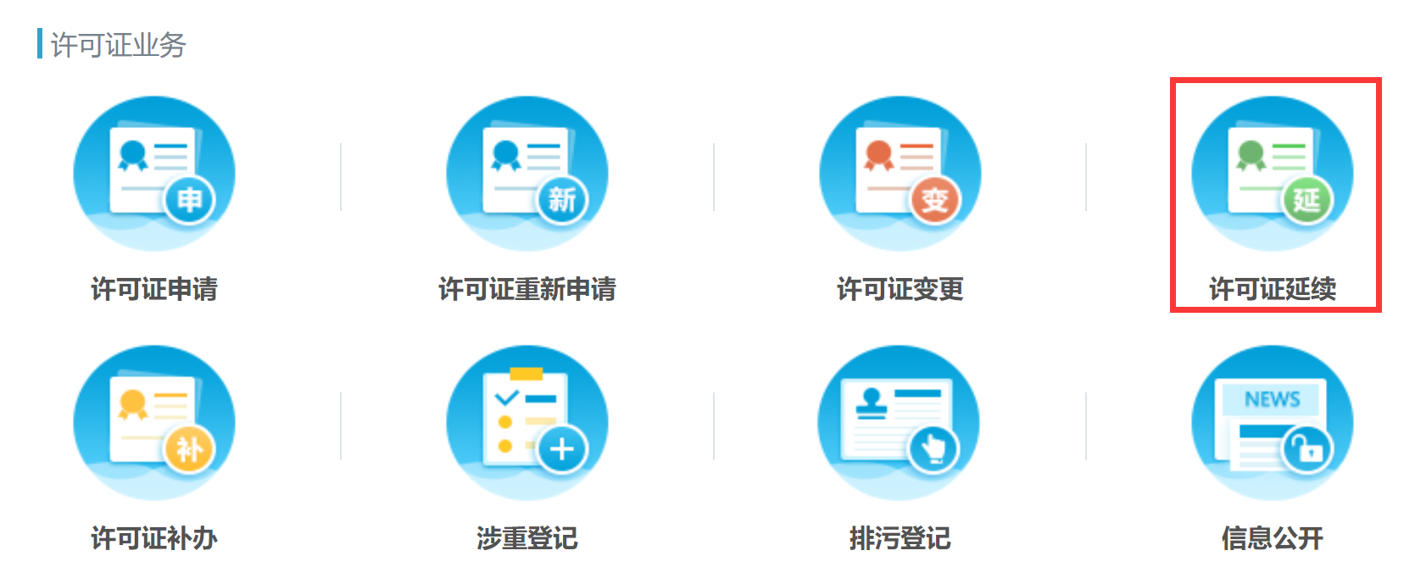

**3.许可证变更**

排污单位变更名称、住所、法定代表人或者主要负责人的，应当自变更之日起30日内，向审批部门申请办理排污许可证变更手续。登录排污许可证管理平台，点击“许可证变更”模块，申请变更许可证。许可证变更申领程序同首次申请。

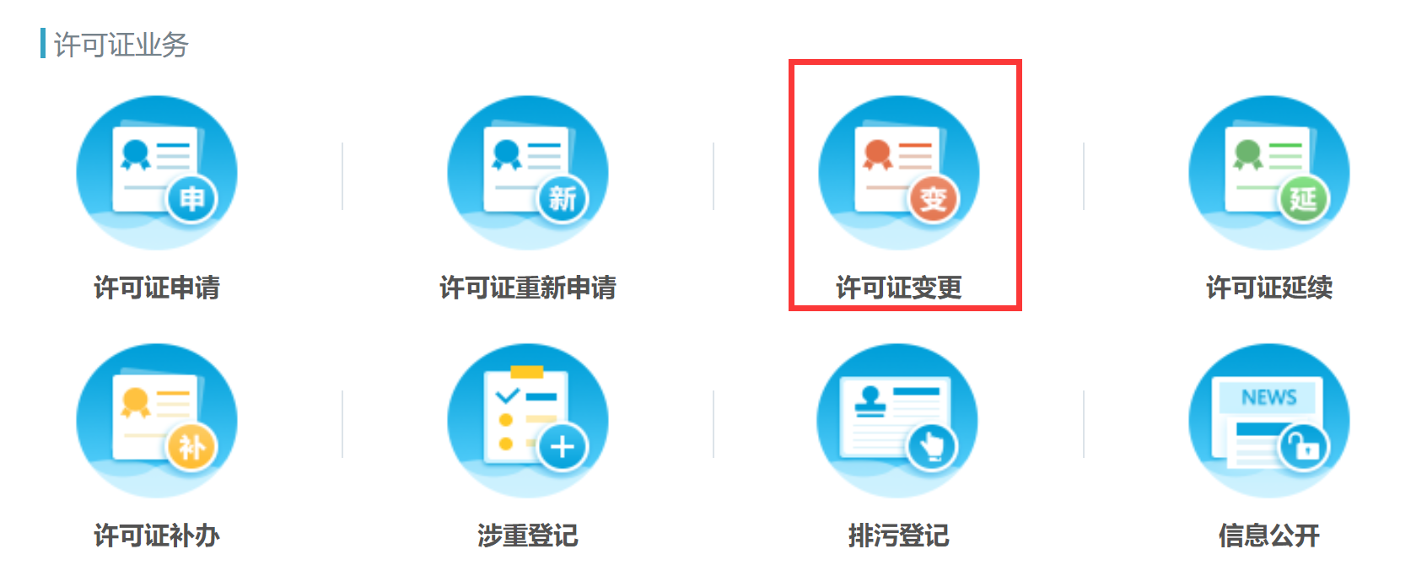

**4.许可证重新申请**

（1）整改后申请

下达整改通知书的企业完成整改后，在许可证申请-整改后申请模块申领许可证。

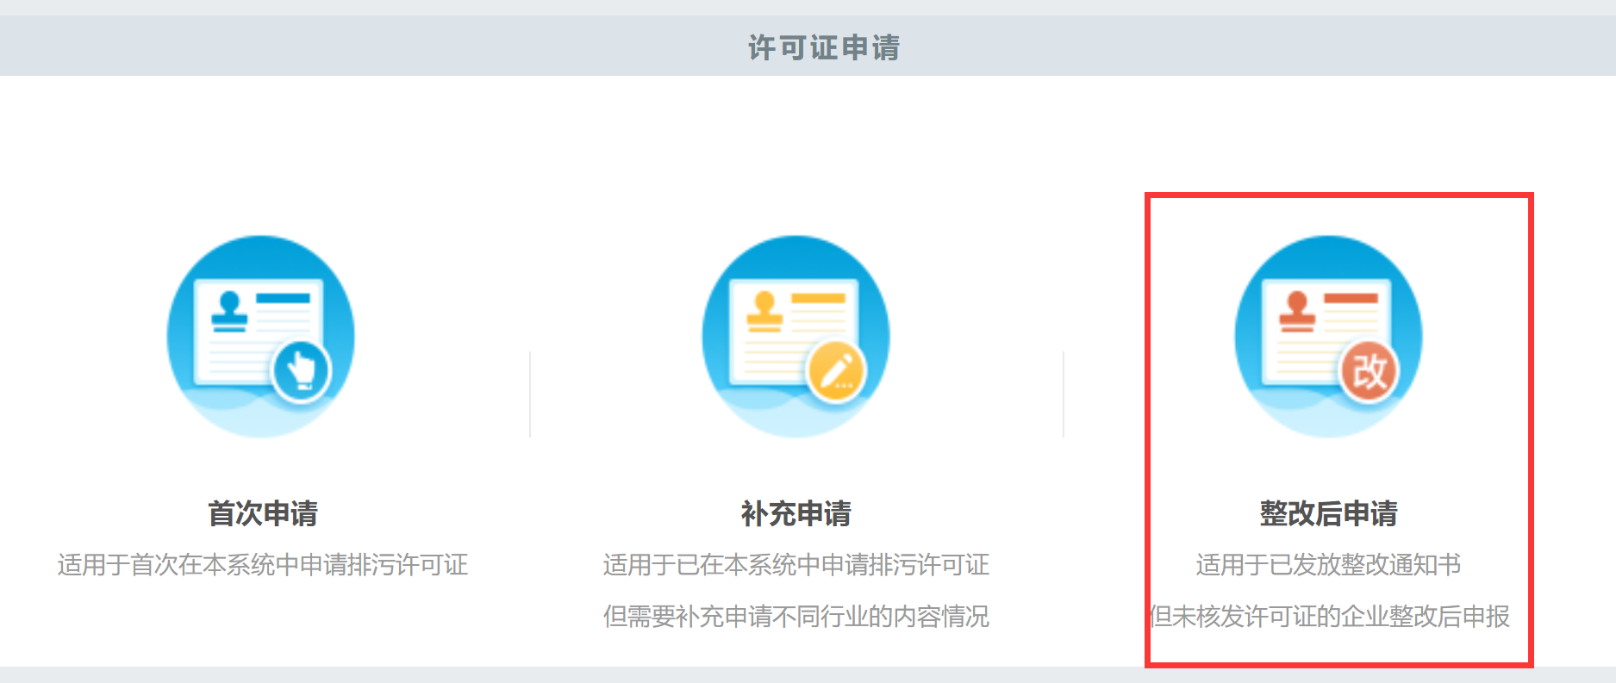

**（2）重新申请**

需重新申请许可证的企业在“许可证重新申请”模块申领许可证。许可证重新申请申领程序同首次申请。

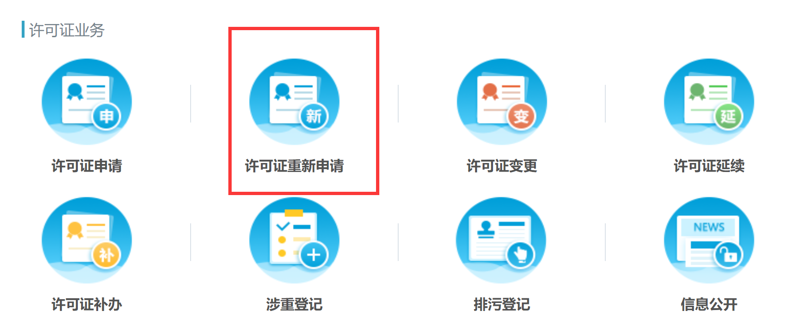

**（二）排污登记单位**

根据《名录》，排污单位属于登记管理的，需要在“全国排污许可证管理信息平台”填报排污登记表，由系统自动生成登记编号和回执，排污单位自行打印留存。填报的信息发生变动的，应当自发生变动之日起20日内进行变更填报。

**1.网上申报**

进入“全国排污许可证管理信息平台”后，点击导航栏“网上申报”按钮，进入国家排污许可申请子系统，进入“业务办理-排污登记”模块，点击相应的按钮，开始网上申报。

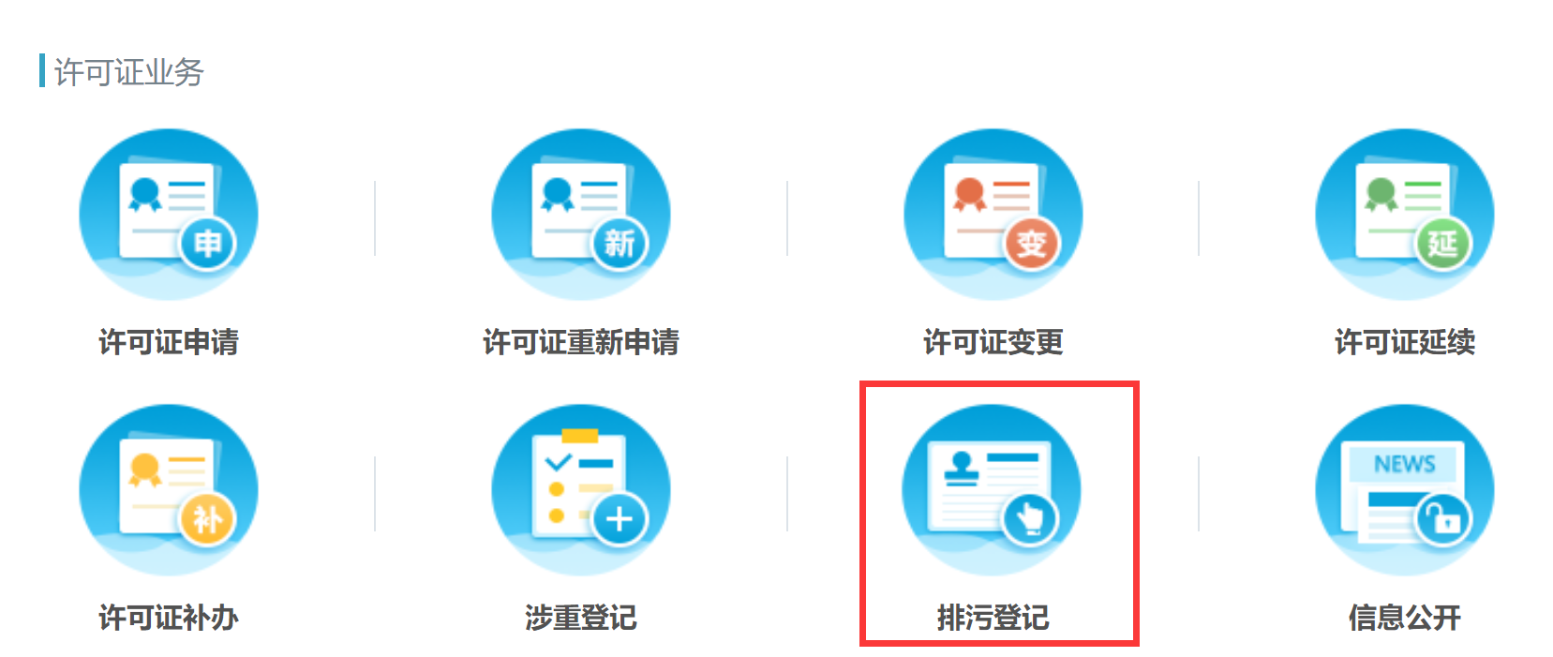

**2.填报流程**

点击“排污登记”后，进入相应的模块，再根据排污单位实际情况，按要求填报。

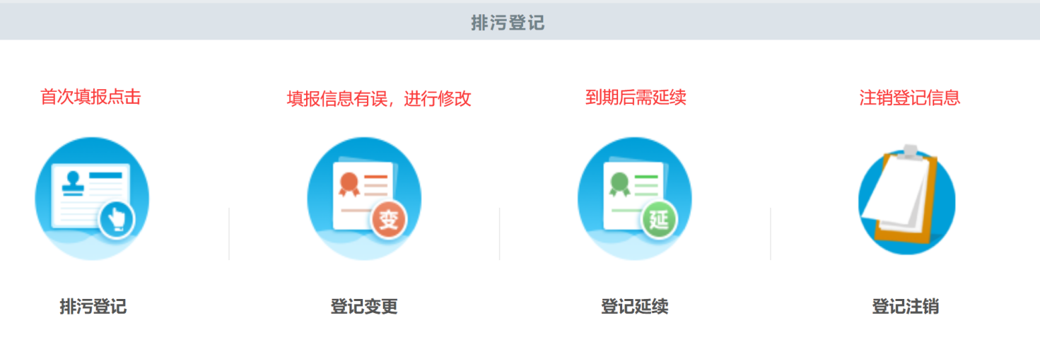

提交后，显示下图看到登记回执，下载回执留存，表示填报结束。

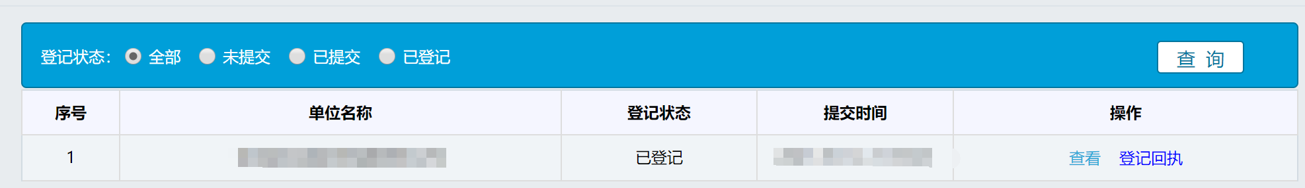

**四、管理要求**

**（一）排污许可登记管理单位**

实行登记管理的排污单位，不需要申请取得排污许可证，需在“全国排污许可证管理信息平台”填报排污登记表，登记基本信息、污染物排放去向、执行的污染物排放标准以及采取的污染防治措施等信息，取得登记回执，排污单位自行打印留存并按照登记信息及相关要求进行排污。填报的信息发生变动的，应当自发生变动之日起20日内进行变更填报。

**（二）排污许可重点管理和简化管理单位**

实行排污许可重点管理和简化管理的排污单位，需要按照排污许可证登记信息或相关要求进行管理，具体包括：

**1.依法持证**

（1）依法申领

排污单位需在“全国排污许可证管理信息平台公开端”填报和提交排污许可证申请材料，待审批部门审查通过后，核发排污许可证。

（2）依法适时延续

排污许可证正本上载有有效期限，排污单位应于排污许可证有效期届满60日前向审批部门提出延续申请。

（3）及时变更

排污单位名称、住所、法定代表人或者主要负责人发生变更的，应当自变更之日起30日内，向审批部门申请办理排污许可证变更手续。

排污单位适用的污染物排放标准、重点污染物总量控制要求发生变化，需要对排污许可证进行变更的，审批部门可以依法对排污许可证相应事项进行变更。

（4）重新申请

在排污许可证有效期限内，排污单位有下列情形之一的，应及时重新申请取得排污许可证：

①新建、改建、扩建排放污染物的项目；

②生产经营场所、污染物排放口位置或者污染物排放方式、排放去向发生变化；

③污染物排放口数量或者污染物排放种类、排放量和排放浓度增加。

（5）撤销、注销

被依法撤销、注销排污许可证后，排污单位不得继续排放污染物。

（6）管理要求

排污单位不得以出租、出借、买卖或者其他方式非法转让排污许可证；不得伪造、变造和涂改排污许可证；排污单位应当在生产经营场所内方便公众监督的位置悬挂排污许可证正本。

（7）按期完成整改

领取排污限期整改通知书或者排污许可证中有整改项的排污单位，应严格落实排污限期整改通知书或整改项中各项要求，按要求和计划完成整改措施，并依法重新取得排污许可证。

逾期未整改到位的，视为逾期未取得排污许可证。

**2.按证排污**

排污许可证分为正本和副本。排污单位需按照正本和副本载明的内容按证排污。

（1）正本载明内容

①排污单位名称、住所、法定代表人或者主要负责人、生产经营场所所在地等；

②排污许可证有效期限、发证机关、发证日期、证书编号和二维码等。

排污单位应当在生产经营场所内方便公众监督的位置悬挂排污许可证正本。

（2）副本载明内容

①排污单位名称、住所、法定代表人或者主要负责人、生产经营场所所在地等；

②排污许可证有效期限、发证机关、发证日期、证书编号和二维码等；

③产生和排放污染物环节、污染防治设施等；

④污染物排放口位置和数量、污染物排放方式和排放去向等；

⑤污染物排放种类、许可排放浓度、许可排放量等；

⑥污染防治设施运行和维护要求、污染物排放口规范化建设要求等；

⑦特殊时段禁止或者限制污染物排放的要求；

⑧自行监测、环境管理台账记录、排污许可证执行报告的内容和频次等要求；

⑨排污单位环境信息公开要求；

⑩存在大气污染物无组织排放情形时的无组织排放控制要求；

⑪法律法规规定排污单位应当遵守的其他控制污染物排放的要求。

其中排污单位需按照生态环境主管部门的规定建设规范化污染物排放口，并设置标志牌。污染物排放口位置和数量、污染物排放方式和排放去向需与排污许可证规定相符。实施新建、改建、扩建项目和技术改造的排污单位，需在建设污染防治设施的同时，建设规范化污染物排放口。

**3.开展自行监测**

在排污许可证证后执行过程中，排污单位需按照《排污许可证副本》载明的自行监测方案开展自行监测，并如实记录和保存监测数据，记录内容和监测数据分别要以电子文档和纸质文档进行保存，保存期限不得少于5年。排污单位需如实在全国排污许可证管理信息平台上公开自行监测数据。

根据《排污单位自行监测技术指南 总则》（HJ819-2017），排污单位可根据自身条件和能力，利用自有人员、场所和设备自行监测，也可委托具有CMA资质的检（监）测机构代为开展自行监测。排污单位需对自行监测数据的真实性、准确性负责，不得篡改、伪造。

同时，实行排污许可重点管理的排污单位，需依法安装、使用、维护污染物排放自动监测设备，并与生态环境主管部门的监控设备联网。排污单位发现污染物排放自动监测设备传输数据异常的，需及时报告生态环境主管部门，并进行检查、修复。

**4.按时提交执行（守法）报告**

排污单位需按照《排污许可证副本》中“执行（守法）报告”规定的内容、频次和时间等要求，在“全国排污许可证管理信息平台”上填报、提交排污许可证执行报告并公开。排污许可证有效期内发生停产的，排污单位应当在排污许可证执行报告中如实报告污染物排放变化情况并说明原因。

（1）年度执行报告

年度执行报告每年1月15日之前上报；对于持证时间超过三个月的年度，报告周期为当年全年（自然年）；对于持证时间不足三个月的年度，当年可不提交年度执行报告，排污许可证执行情况纳入下一年度执行报告。

（2）季度执行报告

季度执行报告每年4月15日、7月15日、10月15日之前上报。对于持证时间超过一个月的季度，报告周期为当季全季（自然季度）；对于持证时间不足一个月的季度，该报告周期内可不提交季度执行报告，排污许可证执行情况纳入下一季度执行报告。

执行报告必须按时提交，根据企业真实情况进行填报，是企业生产与排污的真实反映。

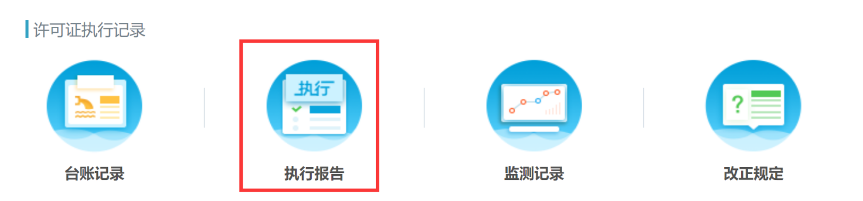

**5.落实台账管理**

排污单位需建立环境管理台账记录制度；并根据排污许可证中规定的格式、内容和频次，如实记录主要生产设施、污染防治设施运行情况以及污染物排放浓度、排放量。

排污单位发现污染物排放超过污染物排放标准等异常情况时，需立即采取措施消除、减轻危害后果，如实进行环境管理台账记录，并报告生态环境主管部门，说明原因。超过污染物排放标准等异常情况下的污染物排放计入排污单位的污染物排放量。

排污单位需以电子和纸质两种形式同步记录管理台账，保存期限不得少于5年。

环境管理台账可参照“全国排污许可证管理信息平台”中的“台账记录”模板，也可自行建立符合要求的台账。

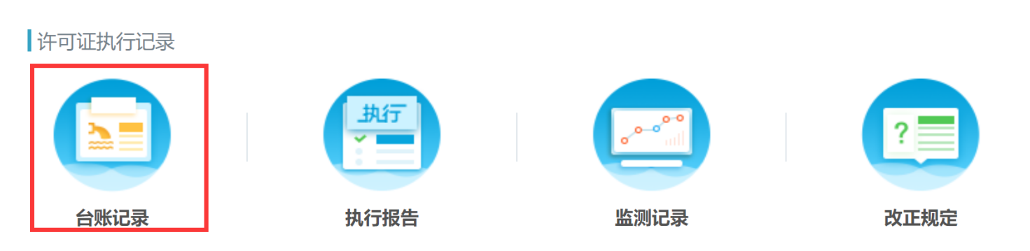

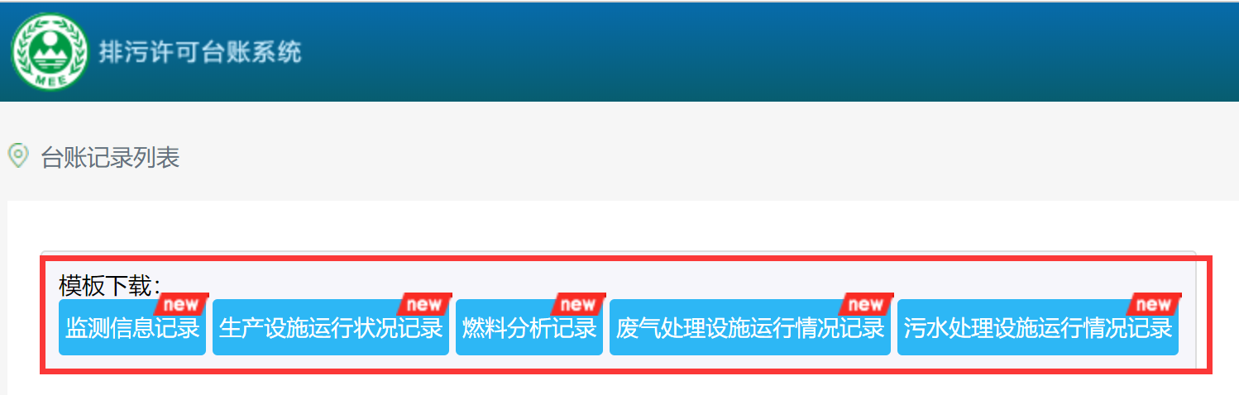

**6.及时信息公开**

排污单位需按照《排污许可证副本》中“信息公开”的规定，如实在“全国排污许可证管理信息平台”中公开污染物排放信息。

污染物排放信息需包括污染物排放种类、排放浓度和排放量，以及污染防治设施的建设运行情况、排污许可证执行报告、自行监测数据等；其中，水污染物排入市政排水管网的，还应当包括污水接入市政排水管网位置、排放方式等信息。

**7.配合生态环境主管部门监督检查**

排污单位应当配合生态环境主管部门监督检查，如实反映情况，并按照要求提供排污许可证、环境管理台账记录、排污许可证执行报告、自行监测数据等相关材料。

**五、企业申请排污许可证需了解的问题**

**1. 企业为什么要申报排污许可证？**

根据《排污许可管理条例》，为了加强排污许可管理，规范企业事业单位和其他生产经营者排污行为，控制污染物排放，保护和改善生态环境，应当依照本条例规定申请取得排污许可证，未取得排污许可证的，不得排放污染物。

排污单位应当遵守排污许可证规定，按照生态环境管理要求运行和维护污染防治设施，建立环境管理制度，严格控制污染物排放。

**2. 哪些企业需要申报排污许可证？**

应当实行排污许可管理的排污单位包括：

1. 排放工业废气或者排放国家规定的有毒有害大气污染物的企业事业单位；
2. 集中供热设施的燃煤热源生产运营单位；
3. 直接或间接向水体排放工业废水和医疗污水的企业事业单位；
4. 城镇或工业污水集中处理设施的运营单位；
5. 依法应当实行排污许可管理的其他排污单位。

**3. 排污许可证的有效期是多久？**

根据《排污许可管理条例》，排污许可证有效期为5年。

排污许可证有效期届满，排污单位需要继续排放污染物的，应当于排污许可证有效期届满60日前向审批部门提出申请。审批部门应当自受理申请之日起20日内完成审查；对符合条件的予以延续，对不符合条件的不予延续并书面说明理由。

**4. 重点管理、简化管理、登记管理的划分依据是什么？**

根据《排污许可管理条例》及《固定污染源排污许可分类管理名录（2019年版）》，对污染物产生量、排放量或者对环境的影响程度较大的排污单位，实行排污许可重点管理；对污染物产生量、排放量或者对环境的影响程度较小的排污单位，实行排污许可简化管理；对污染物产生量、排放量或者对环境的影响程度很小的排污单位，实行排污登记管理

具体划分依据可参考《固定污染源排污许可分类管理名录（2019年版）》及武汉市生态环境局印发的《市生态环境局关于印发武汉市固定污染源排污许可清理整顿和2020年排污许可发证登记工作方案的通知》（武环[2020]15号）。

**5. 排污许可证上会有些什么内容？**

排污许可证分为正本和副本。排污许可证的正本上会载明以下信息：

1. 排污单位名称、住所、法定代表人或者主要负责人、生产经营场所所在地等；
2. 排污许可证有效期限、发证机关、发证日期、证书编号和二维码等；
3. 产生和排放污染物环节、污染防治设施等；
4. 污染物排放口位置和数量、污染物排放方式和排放去向等；
5. 污染物排放种类、许可排放浓度、许可排放量等；
6. 污染防治设施运行和维护要求、污染物排放口规范化建设要求等；
7. 特殊时段禁止或者限制污染物排放的要求；
8. 自行监测、环境管理台账记录、排污许可证执行报告的内容和频次等要求；
9. 排污单位环境信息公开要求；
10. 存在大气污染物无组织排放情形时的无组织排放控制要求；
11. 法律法规规定排污单位应当遵守的其他控制污染物排放的要求。

**6. 国家排污许可证信息平台有什么用？**

排污许可的管理全过程都将在信息平台上进行，包括：

1. 环境保护部在统一社会信用代码基础上，通过国家排污许可证管理信息平台对全国的排污许可证实行统一编码；
2. 排污许可证的申请、受理、审核、发放、变更、延续、注销、撤销、遗失补办都将在信息平台上进行；
3. 排污许可证的执行、监管、社会监督等信息将在信息平台上记录；
4. 排污单位可以在信息平台上进行信息公开，包括申请前的信息公开和执行排污许可证规定时的信息公开。

**7. 怎么申请排污许可证？**

根据《排污许可管理条例》，排污单位应当向其生产经营场所所在地设区的市级以上地方人民政府生态环境主管部门（以下称审批部门）申请取得排污许可证。排污单位有两个以上生产经营场所排放污染物的，应当按照生产经营场所分别申请取得排污许可证。

申请取得排污许可证，可以通过全国排污许可证管理信息平台提交排污许可证申请表，也可以通过信函等方式提交。排污许可证申请表应当包括下列事项：

1. 排污单位名称、住所、法定代表人或者主要负责人、生产经营场所所在地、统一社会信用代码等信息；
2. 建设项目环境影响报告书（表）批准文件或者环境影响登记表备案材料；
3. 按照污染物排放口、主要生产设施或者车间、厂界申请的污染物排放种类、排放浓度和排放量，执行的污染物排放标准和重点污染物排放总量控制指标；
4. 污染防治设施、污染物排放口位置和数量，污染物排放方式、排放去向、自行监测方案等信息；
5. 主要生产设施、主要产品及产能、主要原辅材料、产生和排放污染物环节等信息，及其是否涉及商业秘密等不宜公开情形的情况说明。

有下列情形之一的，申请取得排污许可证还应当提交相应材料：

1. 属于实行排污许可重点管理的，排污单位在提出申请前已通过全国排污许可证管理信息平台公开单位基本信息、拟申请许可事项的说明材料；
2. 属于城镇和工业污水集中处理设施的，排污单位的纳污范围、管网布置、最终排放去向等说明材料；
3. 属于排放重点污染物的新建、改建、扩建项目以及实施技术改造项目的，排污单位通过污染物排放量削减替代获得重点污染物排放总量控制指标的说明材料。
4. **取得排污许可证，应当具备的必要条件是什么？**

取得排污许可证，应当具备的必要条件有：

1. 依法取得建设项目环境影响报告书（表）批准文件，或者已经办理环境影响登记表备案手续；
2. 污染物排放符合污染物排放标准要求，重点污染物排放符合排污许可证申请与核发技术规范、环境影响报告书（表）批准文件、重点污染物排放总量控制要求；其中，排污单位生产经营场所位于未达到国家环境质量标准的重点区域、流域的，还应当符合有关地方人民政府关于改善生态环境质量的特别要求；
3. 采用污染防治设施可以达到许可排放浓度要求或者符合污染防治可行技术；
4. 自行监测方案的监测点位、指标、频次等符合国家自行监测规范。
5. **企业实际生产情况与排污许可证有出入的时候怎么办？**

可根据实际生产情况与排污许可证内容进行排污许可证变更或排污许可证重新申请。

（1）排污许可证变更

排污单位的名称、住所、法定代表人或者主要负责人等基本信息发生变更的，应当自变更之日起30日内，向审批部门申请办理排污许可证变更手续。

（2）排污许可证重新申请

在排污许可证有效期内，排污单位有下列情形之一的，应当重新申请取得排污许可证：

1. 新建、改建、扩建排放污染物的项目；
2. 生产经营场所、污染物排放口位置或者污染物排放方式、排放去向发生变化；
3. 污染物排放口数量或者污染物排放种类、排放量、排放浓度增加。

**10. 领到排污许可证就万事大吉了吗？**

领到排污许可证并不是排污许可管理的终点，而是开端。根据《排污许可管理条例》，排污许可证是对排污单位进行生态环境监管的主要依据，排污单位应严格执行下列要求：

1. 排污单位应当按照生态环境主管部门的规定建设规范化污染物排放口，并设置标志牌。
2. 排污单位应当按照排污许可证规定和有关标准规范，依法开展自行监测，并保存原始监测记录。原始监测记录保存期限不得少于5年。
3. 实行排污许可重点管理的排污单位，应当依法安装、使用、维护污染物排放自动监测设备，并与生态环境主管部门的监控设备联网。
4. 排污单位应当建立环境管理台账记录制度，按照排污许可证规定的格式、内容和频次，如实记录主要生产设施、污染防治设施运行情况以及污染物排放浓度、排放量。环境管理台账记录保存期限不得少于5年。
5. 排污单位应当按照排污许可证规定的内容、频次和时间要求，向审批部门提交排污许可证执行报告，如实报告污染物排放行为、排放浓度、排放量等。
6. 排污单位应当按照排污许可证规定，如实在全国排污许可证管理信息平台上公开污染物排放信息。

排污许可管理将贯穿企业生产排污的全过程，是企业排放污染物的基本依据。加强企业环境合规管理，及时申领排污许可证，严格执行排污许可证的规定，履行环境法律义务，才能保障企业的有序生产和长期发展。